Моделирование с заданным периодом
Для выполнения моделирования план-графика на заданный период в транзакции ZPM_PLAN добавлен новый режим (рис.1):
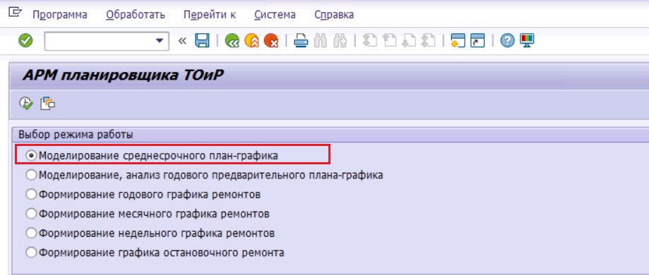
Рис. 1. Подэкран «Выбор режима работы»
Выбор периода планирования выполняется с использованием поля «Год планирования» (рис.2):
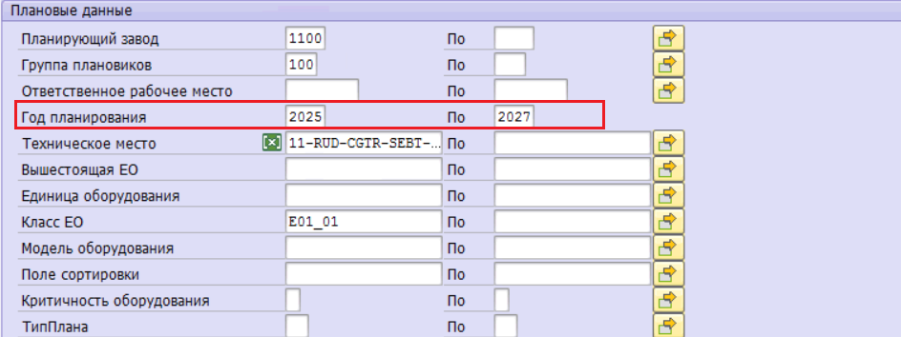
Рис. 2. Подэкран «Плановые данные»
Данное поле позволяет вводить как единичное значение, так и любой диапазон. Ограничением является, что период планирования не может быть более 10 лет.
Основной отчет в режиме «Моделирование среднесрочного план-графика» динамически выводит информацию о КТГ и простоях оборудования исходя из сроков, указанных на селекционном экране. Двойным кликом по полям «Общий простой», либо «Расчетный КТГ» открывается дополнительный экран с детализацией данных по годам заданного периода (рис.3):
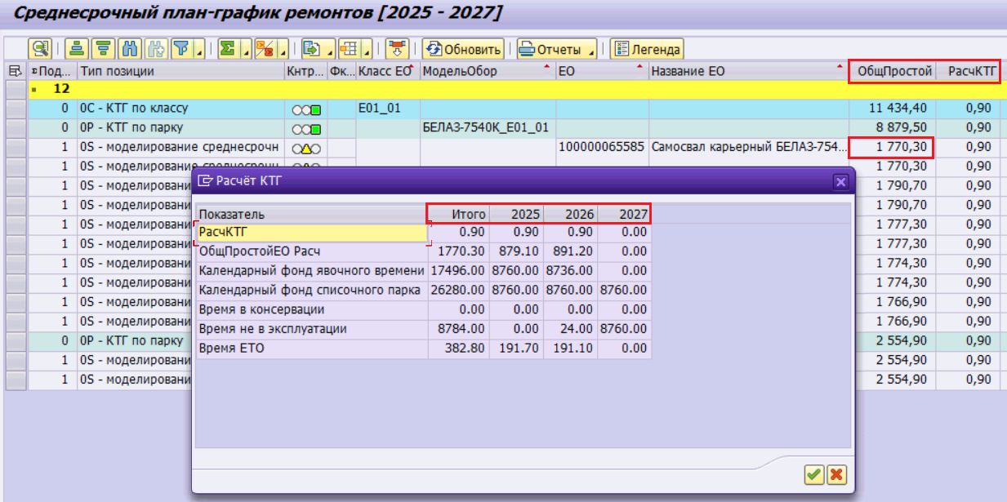
Рис. 3. Поля отчета. Итоговые данные по КТГ/Простоям
Помимо итоговых данных в отчете доступна информация по КТГ и простоям оборудования в разрезах годов и месяцев периода планирования (рис.4):
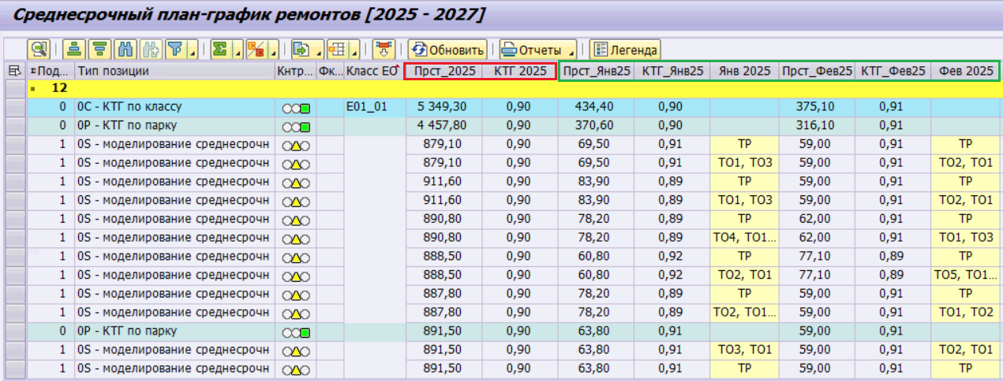
Рис. 4. Поля отчета. Данные по КТГ/Простоям в разрезе годов и месяцев
Дополнительно в отчет выведена информация по Видам работ (рис.5):
- Количество воздействий по Виду работ (итого и по годам)
- Нормативный простой по Виду работ
- Простой по Виду работ (итого и по годам)
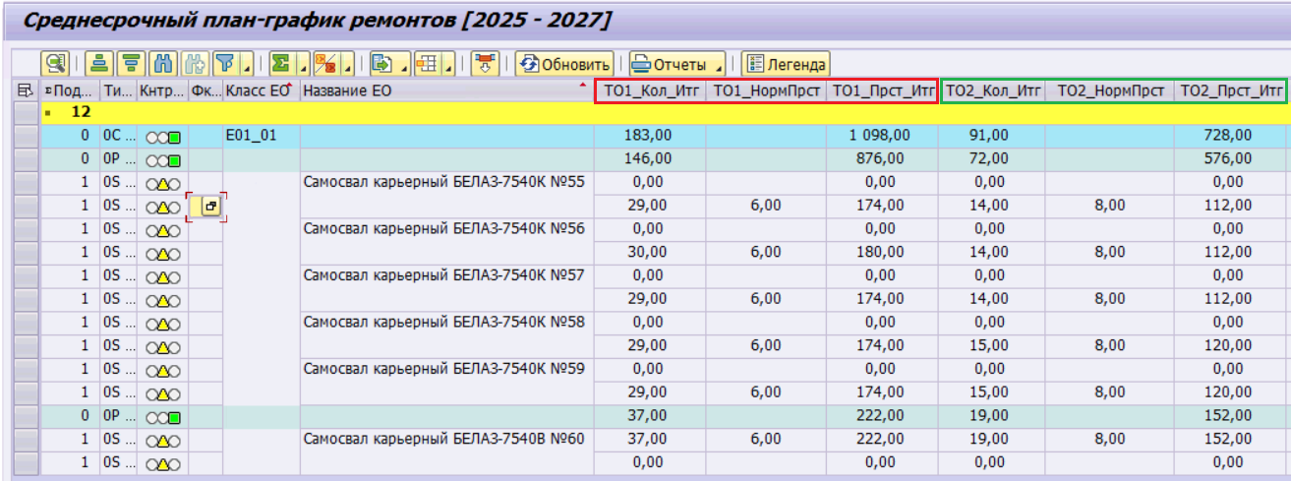
Рис. 5. Поля отчета. Данные по Видам работ
При расчете Общего простоя и КТГ учтено время нахождения оборудования в ЕТО, которое по срокам не совпадает с ремонтными воздействиями (Рис.6):
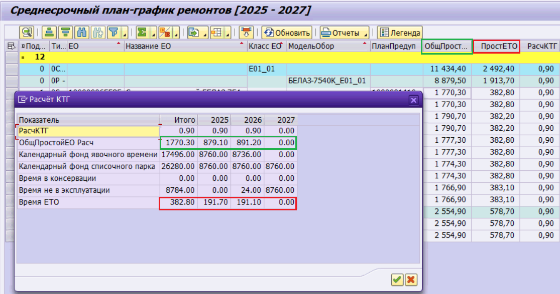
Рис. 6. Поля отчета. Данные по ЕТО и Общему Простою оборудования

Выгрузка КТГ по классу и КТГ по парку
Для выгрузки КТГ по классу и КТГ по парку в режиме «Моделирование среднесрочного план-графика» используются соответствующие параметры подэкрана «Дополнительный расчёт КТГ» (рис. 7):
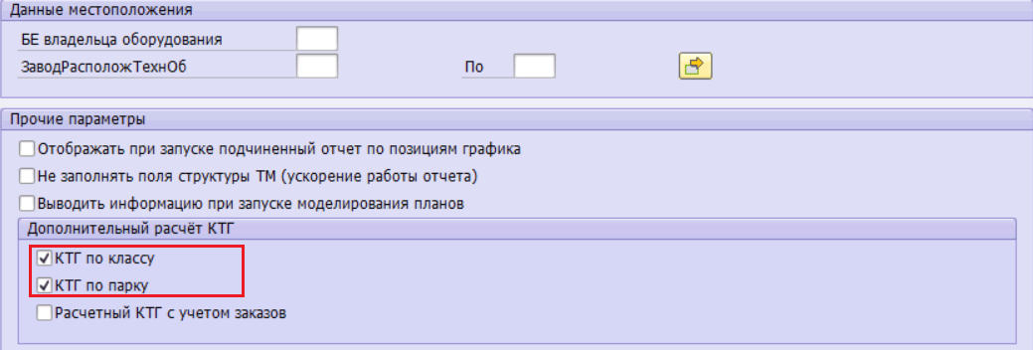
Рис. 7. Подэкран «Дополнительный расчёт КТГ». КТГ по классу и парку
- «КТГ по классу» - режим формирования строк с тип «0С – КТГ по классу». В этом режиме единицы оборудования с одинаковым классом объединяются в строки с типом «0С». Расчёт простоев и КТГ для таких строк производится для группы оборудования, попавшей в эту строку;
- «КТГ по парку» - режим формирования строк с тип «0P – КТГ по парку». В этом режиме единицы оборудования с одинаковым типом конструкции (одинаковой моделью) объединяются в строки с типом «0P». Расчёт простоев и КТГ для таких строк производится для группы оборудования, попавшей в эту строку;
При выгрузке отчёта с включённым режимом «КТГ по классу» или «КТГ по парку» в отчет выводятся дополнительные обобщённые строками, которые «схлопывают» внутри себя единицы оборудования с одинаковым классом или типом конструкции (рис. 8):
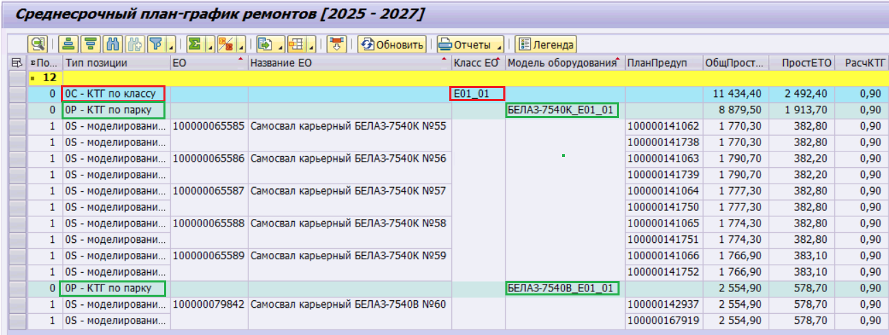
Рис. 8. Отчёт со строками «КТГ по классу» и «КТГ по парку»
Для более удобной работы со списком необходимо добавить в первые столбы таблицы следующие поля:
- Номер ЕО;
- Номер класса;
- Модель оборудования.
Далее по порядку выделить столбцы с зажатой клавишей Ctrl: Номер класса – Модель оборудования – Номер ЕО. Тогда записи выстраиваются в удобном виде: сначала общая строка «КТГ по классу», затем общая строка «КТГ по парку», затем список ЕО, входящих в этот парк, затем следующий парк, входящий в этот класс (рис. 9).
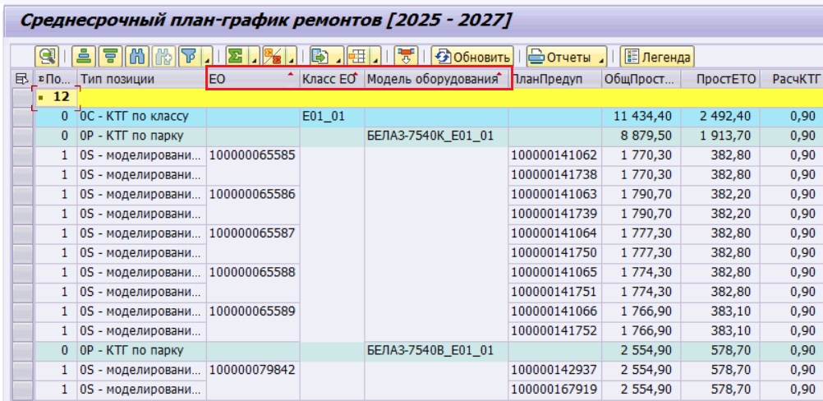
Рис. 9. Отформатированный отчет со строками «КТГ по классу» и «КТГ по парку»
В столбцах, где указаны значения простоя и КТГ, в общих строках «КТГ по классу» и «КТГ по парку» представлены значения сумм простоев ЕО, входящих в группу, а КТГ рассчитывается по формуле: (‘Cумма КФВя группы ЕО’ – ‘Сумма простоев группы ЕО’) / (‘Cумма КФВя группы ЕО’).

Расчет КТГ и простоев с учетом заказов
Для расчета КТГ и простоев с учетом уже отозванных заказов ТОРО в режиме «Моделирование среднесрочного план-графика» используется параметр «Расчетный КТГ с учетом заказов» подэкрана «Дополнительный расчёт КТГ» (рис. 10):
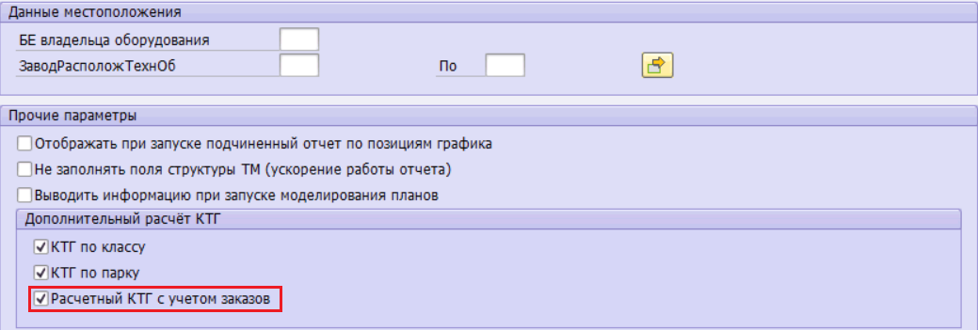
Рис. 10. Подэкран «Дополнительный расчёт КТГ»
При выгрузке отчёта с включённым параметром «Расчетный КТГ с учетом заказов» в отчете выполняется расчет простоев и КТГ с учетом состояния позиции графика. Если по позиции еще не был создан заказ, то в расчет берется плановый простой из заголовка плана ППР. Если для позиции уже отозван заказа ТОРО, то при расчете простоя учитываются сроки заказа ТОРО (рис. 11):
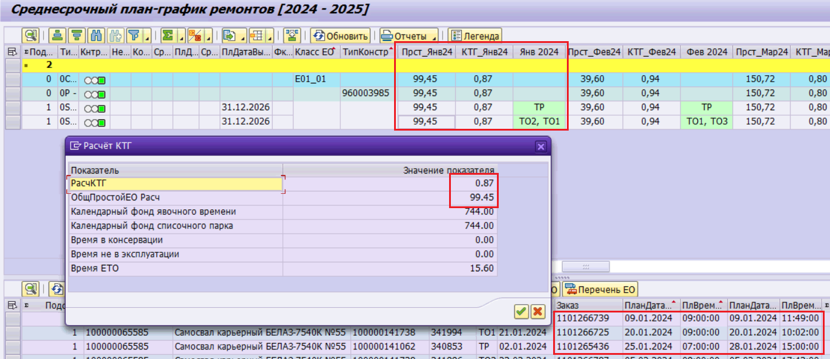
Рис. 11. Анализ данных простоя и КТГ с учетом заказов

